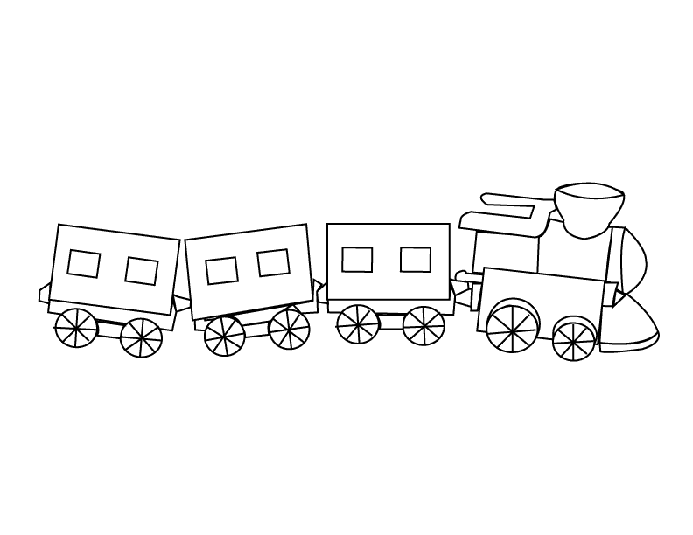** Alphabet Phonics**

**아**

**Y**

**우**

**V**

**어**

**트**

**S**

**R**

**크**

**오**

**므**

**L**

**K**

**J**

**이**

**I**

**G**

**D**

**C**

**B**

**A**

**르**

**프**